S110

Maniquí para el cuidado del paciente pediátrico de 1 año


Manual del usuario
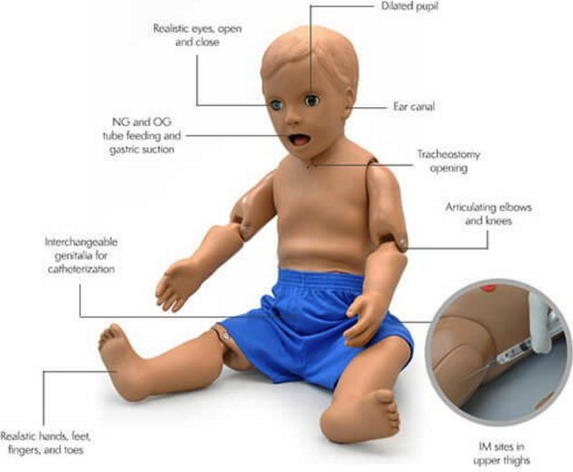

CUIDADOS Y PRECAUCIONES
TRATE A SU SIMULADOR DE LA MISMA MANERA QUE TRATARIA A SU PACIENTE: CON CUIDADO Y CONSIDERACIÓN.
Recuerde que los daños causados por mal uso no están cubiertos por la garantía.
Es fundamental comprender y cumplir con las siguientes pautas:

INTRODUCCIÓN
- Bolígrafos, tinta y marcadores tiñen de forma permanente la piel.
- No enrolle este o cualquier otro producto Gaumard en papel de periódico.
- No utilice alcohol, acetona, o cualquier otro antiséptico que contenga yodo en este o cualquier simulador. Estos productos podrían dañar o manchar la piel del simulador.

CONDICIONES DE TRABAJO
La utilización del simulador fuera de estos rangos puede afectar al rendimiento:
- Temperatura de funcionamiento: 10 ° a 35 ° C
- Humedad: 5% -95% (sin condensación).

CONDICIONES DE ALMACENAMIENTO
- El almacenamiento inadecuado puede dañar el simulador.
- Manténgalo almacenado en la caja y / o bolsa siempre.
- No apile o almacene materiales pesados en la parte superior de la caja de cartón.
- Temperatura de almacenamiento: 0 ° a 45 ° C.
- Humedad: 40% -60% (sin condensación)

LIMPIEZA
- Limpie la piel del simulador después de cada sesión de entrenamiento. La piel debe limpiarse con un paño humedecido con jabón neutro diluido, posteriormente séquelo bien.
- Quite todos los rastros de cualquier lubricante.
- No limpie con productos abrasivos.
- No utilice povidona yodada en el simulador

MANTENIMIENTO
- Aplique talco para devolver a la superficie de la piel una apariencia y sensación natural

TIPOS DE PRACTICAS QUE SE PUEDEN LLEVAR A CABO

VENDAJE
- Los dedos de las manos y los dedos gordos de los pies se separan para facilitar el vendaje.
- La piel del simulador es suave acepta el uso de agua, aceites y linimentos

CUIDADOS OFTÁLMICOS
La cabeza tiene ojos que se abren y cierran permiten los siguientes ejercicios:
- Administración de medicamentos orbitales y en el saco conjuntival.
- Eliminación de cuerpos extraños, irrigación ocular

LENGUA Y DIENTES
- El simulador se suministra con dientes y lengua de tamaño normal
- La lengua se puede mover de un lado a otro

CUIDADO HIGIÉNICO
- El simulador no tiene peluca sino una moldura que simula ser el cabello
- El simulador es resistente al agua, de manera que se lo puede lavar y bañar

APLICACIÓN DE INYECCIONES
- Podrá administrar inyecciones intramusculares en los cuádriceps
- Ambas las almohadillas de inyección se pueden quitar y reemplazar fácilmente

ORGANOS GENITALES
- Simulados con material vinílico
- El órgano masculino simula los genitales externos completos, incluyendo el escroto
- El pasaje vaginal está cerrado en el introitus
- Ambos se pueden cateterizar

RANGO DE MOVIMIENTOS
- Las articulaciones son fuertes y tienen movimientos realistas
- El simulador se dobla en la cintura, el cuello tiene una mandíbula articulada

NARIZ, GARGANTA Y OIDOS
- Siempre use un lubricante antes de la introducción de un tubo de Levin o cualquier otro dispositivo invasivo
- Oído izquierdo: el interior de la oreja contiene un canal auditivo simulado para practicar ejercicios con jeringa o de toma de temperatura
- Aberturas nasales orales: ambos están conectados al estómago (depósito / tanque) que permiten demostrar la alimentación por sonda y succión gástrica
- En reservorio gástrico tiene una capacidad de 850 ml, está provisto de una abertura para gastrostomía

ADMINISTRACIÓN DE ENEMA
- El maniquí debe estar acostado de lado
- Se debe introducir con un dispositivo de pequeño calibre
- La capacidad del tanque rectal es similar a la de un niño de la misma edad
- La reserva tiene una válvula de no retorno para que el líquido no se vuelque durante los procedimientos

CATETERIZACION URINARIA
- ADVERTENCIA siempre utilice lubricante al colocar un dispositivo invasivo.
- El pasaje uretral y la vejiga están conectados por una válvula con diafragma doble para hacer la simulación más realista
- Para drenar el líquido del reservorio de la vejiga se debe sentar el simulador dejando el catéter colocado inmerso en un contenedor destinado a recibir el fluido, o bien puede separar la pelvis del simulador y extraer el reservorio para quitar el líquido, luego podrá reinstalarlo.

CUIDADOS DE TRAQUEOTOMIA
- El simulador se suministra con una abertura de traqueostomía
- Utilice un tubo lubricado con el calibre adecuado

